ЗАВТРАК  (1-4; 5-9;10-11 классы)  Каша молочная Дружба  Масло сливочное  Сыр  Шоколад  Какао с молоком  Хлеб ржано-пшеничный  ЗАВТРАК 2  Плоды свежие (яблоко) | 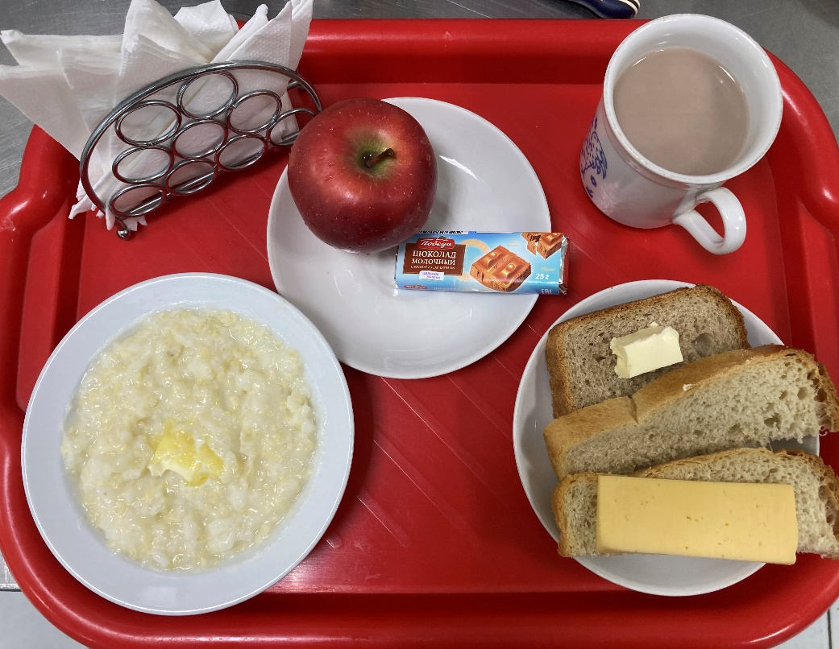
Обед  (1-4; 5-9;10-11 классы)  Огурец порционно  Борщ сибирский с мясом и сметаной  Рыба жаренная  Картофельное пюре  Компот из изюма  Хлеб пшенично-ржаной | 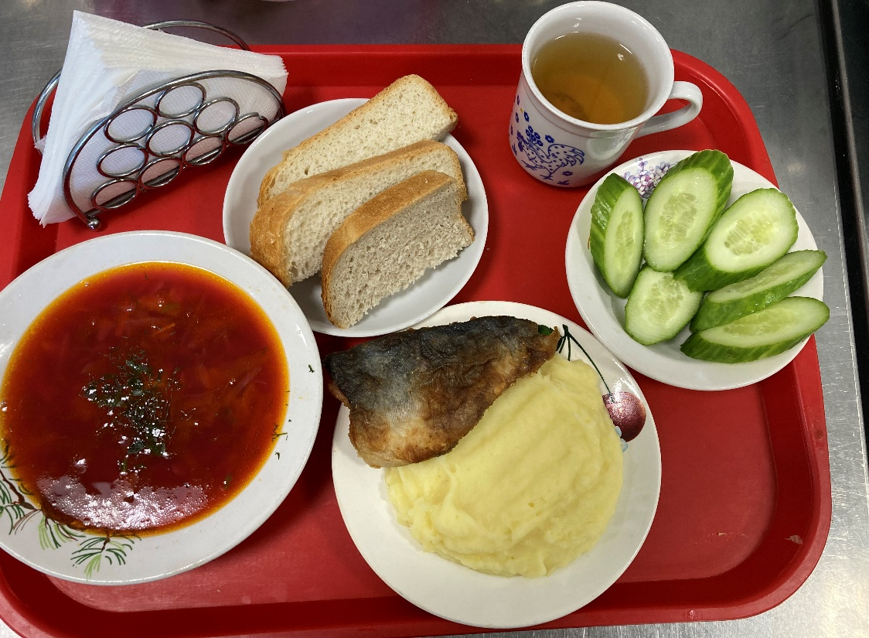
15.11.2024

